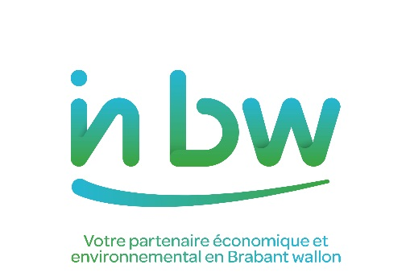

CONTENEURS A PUCE

Formulaire de demande d’un ***système de fermeture à clé pour conteneurs***

Ce document est à transmettre à in BW – service VALMAT

Rue de la Religion 10 – 1400 NIVELLES [valmat@inbw.be](mailto:valmat@inbw.be)

Pour tout renseignement complémentaire : **0800/11 251**

**Titulaire du (des) conteneur(s) :**

Nom (du chef de famille) : _________________________________________________________

Adresse : _______________________________________________________________________

Code Postal : __________ Commune : ________________________________________________

N° de téléphone : ________ /_______________________ (nécessaire pour vous informer du jour de l’intervention)

N° d’entreprise si applicable : _ _ _ _ . _ _ _ . _ _ _

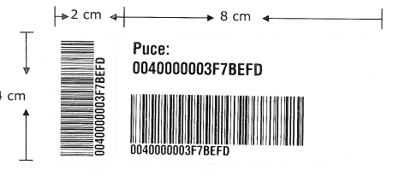

**Conteneur(s) à équiper d’un système de fermeture à clé :**

(cochez les cases utiles)

❒ Conteneur « déchets résiduels » (NOIR) n° de puce : _ _ _ _ _ _ _

❒ 40 L ❒ 140 L ❒ 240 L

❒ Conteneur « déchets organiques » / vert (VERT) n° de puce : _ _ _ _ _ _ _

❒ 40 L ❒ 140 L ❒ 240 L

Soit __ système(s) de fermeture au prix unitaire de 35€ TVAC (placement inclus).

Je verse la somme de _____ € à l’attention de in BW scrl Intercommunale

Rue de la Religion 10

1400 NIVELLES

Sur le compte ING: BE06 3701 0148 4622 (BIC: BBRUBEBB)

**Avec la communication suivante (indispensable au traitement de votre demande) :**

« SERRURE + n° de puce(s) + n° de téléphone du titulaire »

Signature :

**Notice informative sur le traitement de vos données à caractère personnel**

Pour toutes informations complémentaires : <https://www.inbw.be/mentions-legales-0>

* **L’identité et les coordonnées du responsable du traitement :**

in BW, Société coopérative à responsabilité limitée de droit public, dont le numéro d’entreprise est le 0200.362.210 et dont le siège social est situé Rue de la Religion 10 à 1400 Nivelles, est le responsable du traitement de vos données à caractère personnel.

* **Les coordonnées du délégué à la protection des données :**

in BW a désigné un délégué à la protection des données à caractère personnel (DPO). Le DPO a une mission d’information et de contrôle du respect du RGPD. Il s’assure que l’ensemble du personnel agit avec professionnalisme et confidentialité. Il est également la personne de contact pour répondre à vos questions quant à l’application du RGPD.

Vous pouvez le contacter par courrier électronique à l’adresse [dpo@inbw.be](mailto:dpo@inbw.be) ou par courrier ordinaire à l’adresse suivante : in BW scrl – à l’attention du DPO – Rue de la Religion 10, 1400 Nivelles.

* **Les finalités et la base juridique du traitement :**

in BW traite vos données à caractère personnel portées sur ce formulaire aux fins de :

1. Acter le changement de titulaire du/des conteneurs à puce ;
2. Effectuer les modalités pratiques liées à la clôture du dossier titulaire sortant ;
3. Constituer le dossier du titulaire entrant ;
4. Gérer les demandes de changement de volume du/des conteneurs et attribuer de nouveaux conteneurs.

La base de légitimation de opérations de traitements précités est l’exécution d’une mission d’intérêt public ou relevant de l’exercice de l’autorité publique dont est investi in BW.

* **Les catégories de destinataires :**

Les destinataires des données à caractère personnel sont :

* Les services internes de in BW amenés à traiter vos données ;
* Votre commune ;
* La société à laquelle votre commune fait appel pour l’établissement des avertissements extrait de rôle (CIVADIS sa - Rue de Néverlée 12 - 5020 Namur)
* Le prestataire de services pour la gestion des conteneurs à puce

(INOVIM D&C sa – Lindeveldstraat 8 – 9308 AALST)

* Les services de police à la demande du Parquet ou de l’Auditorat du travail.
* **La durée de conservation :**

Les données à caractère personnel relatives aux titulaires sortants/entrants portées sur ce formulaire sont conservées le temps nécessaire pour atteindre les finalités précitées et jusqu’à ce que les personnes ne soient plus « clientes » de in BW (c’est-à-dire qu’elles sortent de la zone in BW), sous réserve de l’application d’autres liens en vigueur.

* **Les droits des personnes concernées :**

En tant que personne directement concernée par le traitement de vos données à caractère personnel, vous avez le droit de demander à in BW l’accès aux données à caractère personnel, la rectification ou l’effacement de celles-ci, ou une limitation du traitement, ou le droit de vous opposer au traitement de vos données.

Pour de plus amples informations ou pour exercer vos droits, nous vous invitons à contacter le service Valmat de in BW, en charge de la gestion des conteneurs à puce, ou directement avec le délégué à la protection des données, dont les coordonnées sont reprises ci-avant.

* **L’exigence de fourniture des données à caractère personnel :**

La fourniture des données à caractère personnel portées sur le formulaire de déménagement est obligatoire pour pouvoir acter les changements de titulaires/volumes de conteneurs prévus par le formulaire. La non-fourniture ou le retrait des données portées sur ce formulaire pourrait avoir comme conséquences l’impossibilité pour in BW de traiter la demande de changement, de clôturer le dossier du titulaire sortant et d’activer le dossier du titulaire entrant.